SPOZNAVANJE OKOLJA – ORIENTACIJA
Kaj je to orientacija? Kaj pomeni orientirati se? Katere smeri neba poznamo?
Klikni na spodnji posnetek in pozorno prisluhni. V razlagi učiteljice Saše se skrivajo odgovori na vsa zgornja vprašanja.
https://www.youtube.com/watch?v=n8NYd2gtXCg

Po poslušanju si v zvezek SPO prepiši spodnji zapis, da si boš učno snov dobro zapomnil/a. Besedil v rumenih pravokotnikih ne prepisuj.
ORIENTACIJA
Orientirati se pomeni, da se v okolju znajdem. Če znam določiti smeri neba, vem kje sem. Smeri neba določim s pomočjo KOMPASA.
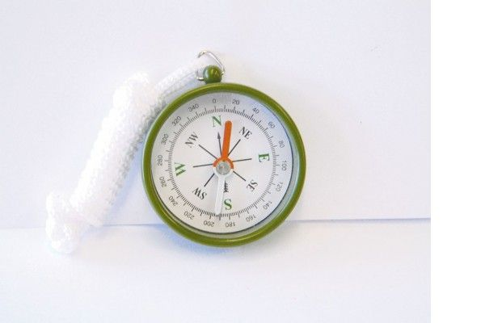
To je kompas. Lahko ga natisneš in prilepiš, ni ti ga potrebno risati.

Oznake na kompasu pomenijo:
Rdeča igla na kompasu se vedno obrne proti severu.

SLOVENSKO | ANGLEŠKO
S – sever | N – north
J – jug | S – south
V . vzhod | E – east
Z - zahod | W - west

Orientiramo se lahko tudi z zemljevidom. Na zemljevidu je sever vedno zgoraj.
S
V SPO DZ na strani 74
reši 3. nalogo.

Z V

J

